Actividad 6  
a) MOV AX, [3423h]  
b) MOV AX, [BX]  
c) MOV AX, BX  
d) MOV AX, 324  
e) MOV AX, [BX + SI + 21]  
f) MOV AX, [BX + 15]  
g) MOV AX, [SI - 14]  
h) MOV AX, [BX + SI]  
A partir de una descripción de una operación, identifica el modo de direccionamiento utilizado:  
a) Mover el valor almacenado en la dirección de memoria calculada por BX + SI + 31 al registro AX.  
b) Mover el valor almacenado en la dirección de memoria calculada por BX + SI al registro AX.  
c) Mover el valor almacenado en la dirección de memoria 5423h al registro AX.  
d) Mover el valor almacenado en la dirección de memoria apuntada por BX al registro AX.  
e) Mover el valor 45 al registro AX.  
f) Mover el valor almacenado en la dirección de memoria calculada por BX + 23 al registro AX.  
g) Mover el valor almacenado en la dirección de memoria calculada por SI - 56 al registro AX.  
h) Mover el contenido del registro BX al registro AX.

* Escribe un programa en ensamblador que tome dos valores de 8 bits y realice una operación AND bit a bit entre ellos, almacenando el resultado en un tercer registro.
* Escribe un programa en ensamblador que tome dos valores de 8 bits y realice una operación OR bit a bit entre ellos, almacenando el resultado en un tercer registro.
* Escribe un programa en ensamblador que tome dos valores de 8 bits y realice una operación XOR bit a bit entre ellos, almacenando el resultado en un tercer registro.

Para cada uno de estos programas es necesario desarrollar los bloques .data, .text y _start o main

**Identificación del Modo de Direccionamiento:**

a) MOV AX, [3423h]

Modo de direccionamiento directo (inmediato). Se carga el valor almacenado en la dirección de memoria 3423h en el registro AX.

b) MOV AX, [BX]

Modo de direccionamiento indirecto. Se carga el valor almacenado en la dirección de memoria apuntada por el registro BX en el registro AX.

c) MOV AX, BX

Modo de direccionamiento de registro a registro. Se mueve el contenido del registro BX al registro AX.

d) MOV AX, 324

Modo de direccionamiento directo (inmediato). Se carga el valor inmediato 324 en el registro AX.

e) MOV AX, [BX + SI + 21]

Modo de direccionamiento indexado. Se suma el contenido de los registros BX, SI y el desplazamiento 21 para calcular la dirección de memoria y se carga el valor almacenado en esa dirección en el registro AX.

f) MOV AX, [BX + 15]

Modo de direccionamiento indexado. Se suma el contenido del registro BX y el desplazamiento 15 para calcular la dirección de memoria y se carga el valor almacenado en esa dirección en el registro AX.

g) MOV AX, [SI - 14]

Modo de direccionamiento indexado. Se resta el desplazamiento 14 del contenido del registro SI para calcular la dirección de memoria y se carga el valor almacenado en esa dirección en el registro AX.

h) MOV AX, [BX + SI]

Modo de direccionamiento indexado. Se suma el contenido de los registros BX y SI para calcular la dirección de memoria y se carga el valor almacenado en esa dirección en el registro AX.

**Descripción de Operaciones:**

a) Mover el valor almacenado en la dirección de memoria calculada por BX + SI + 31 al registro AX.

Modo de direccionamiento indexado.

b) Mover el valor almacenado en la dirección de memoria calculada por BX + SI al registro AX.

Modo de direccionamiento indexado.

c) Mover el valor almacenado en la dirección de memoria 5423h al registro AX.

Modo de direccionamiento directo (inmediato).

d) Mover el valor almacenado en la dirección de memoria apuntada por BX al registro AX.

Modo de direccionamiento indirecto.

e) Mover el valor 45 al registro AX.

Modo de direccionamiento directo (inmediato).

f) Mover el valor almacenado en la dirección de memoria calculada por BX + 23 al registro AX.

Modo de direccionamiento indexado.

g) Mover el valor almacenado en la dirección de memoria calculada por SI - 56 al registro AX.

Modo de direccionamiento indexado.

h) Mover el contenido del registro BX al registro AX.

Modo de direccionamiento de registro a registro.

**Programa en Ensamblador para AND Bit a Bit:**

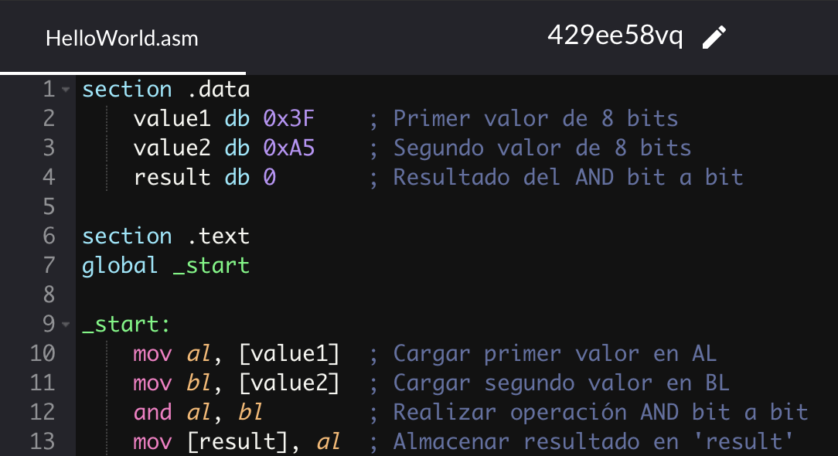

**Programa en Ensamblador para OR Bit a Bit**

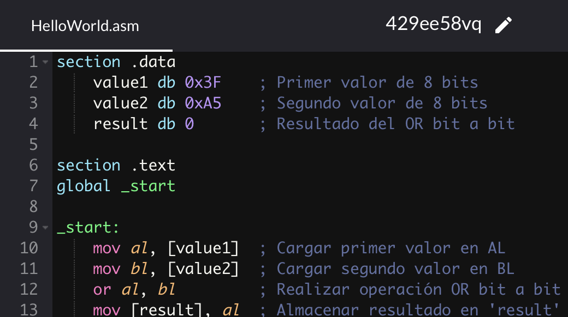

**Programa en Ensamblador para XOR Bit a Bit**

